**Питання презентує Сизон Анастасія, вихованка гуртка велосипедного туризму Комунального закладу «Харківська обласна станція юних туристів» Харківської обласної ради.**

Цього разу питання буду задавати я. Мене зовуть Настя, я живу в Мерефі, закінчую навчання в кращій школі міста - №3, буду здавати іспити до Харківської державної академії фізичної культури, а тренувалася в гуртку велосипедного туризму КЗ «Харківська обласна станція юних туристів» Харківської обласної ради.

Коротше, до справи.

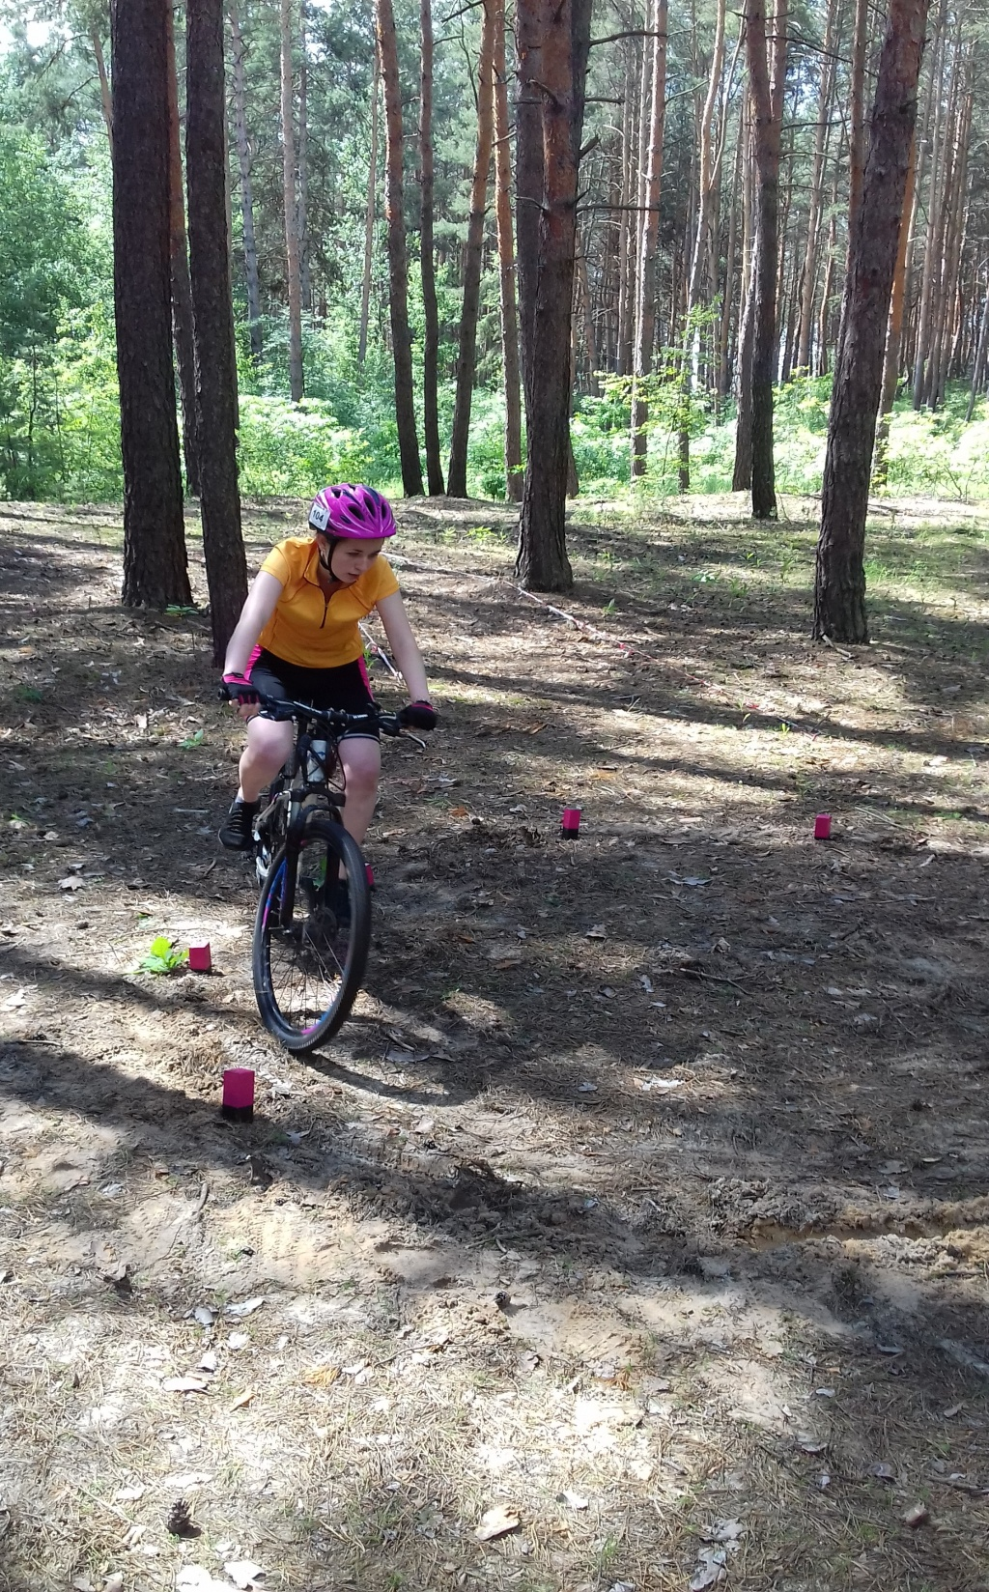

Восени 2021 року я у складі збірної команди Харківщини стала переможницею змагань Кубку України серед школярів. Ми з товаришами виграли у велотуристів з Сумської, Кіровоградської, Полтавської та Київської областей. Але тренер мій не став готувати документи на підвищення мого розряду. Як ви думаєте, чому він так поступив?

А. На змаганнях не було шести команд старшої групи згідно з вимогами Єдиної спортивної класифікації.

Б.Дистанції не відповідали рівню змагань.

В. Дистанції були поставлені з грубими помилками.

Стався прокол заднього колеса мого велосипеда. Хлопці визвалися заклеїти камеру, але ми з дівчатами вирішили зробити все самі. Все зробили вірно. Знайшли дірку, потерли наждачкою, намазали клеєм двічі, приклали латку, накачали. Але коли змонтували колесо і я поїхала, колесо швидко знову спустило. Нова дірка! Довелося повторити операцію. І знову колесо «на ободах». Підійшли хлопці і швидко знайшли причину. Що ми не так зробили?

А. Мабуть, ми намазали багато клею і він не встигав склеїти поверхні латки і камери.

Б.У покришці була знайдена голка робінії (акації), яку ми не витягли. Треба було перевірити покришку на наявність гострого предмету.

В. Може, я ще двічі наїхала на гостре?

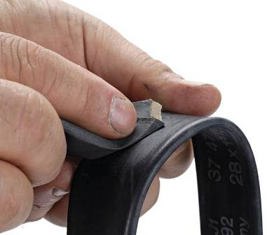

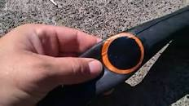

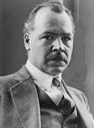

Знову про прокол колеса. Звідки ж взялися у нас в Мерефі колючки, що з легкістю проколюють навіть нові покришки? Такі колючі дерева (робінії або акації) вперше привіз на Слобожанщину вчений, ім'я якого носить вулиця, що примикає до центральної нашої вулиці – Лесі Українки (можете знайти її на Гугл-карті в інтернеті). Цей же вчений привіз до нас і тутове дерево (ми любимо їсти прямо з дерева фіолетові плоди шовковиці). В Криму квітка, схожа на едельвейс, носить його ім'я. Так як же звати «винуватця» мого проколу?

А. М. Вавілов Б. М. Біберштайн В. Л.Симиренко

А. М.Вавілов. Б. Маршал Біберштайн. В. С.Вавілов.

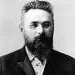



.

На тренуваннях в Оболонському лісі наш тренер під час зупинок знайомить гуртківців з рослинами. Ми багато пізнали про сосни і дуби, трави і гриби. На великій вирубці керівник показав нам, як він сказав, шкідливу рослину. Інформація про цю симпатичну травку була довгою і для мене дещо неочікуваною, бо я вважала цю рослину екзотом, на моєму подвір'ї росте її немало. А виявилося, що це «погана» рослина (алергічна). Так як же її називають?

А. Амброзія. Б. Конопля. В. Полин.



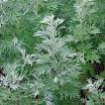

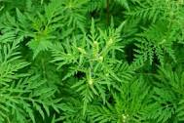

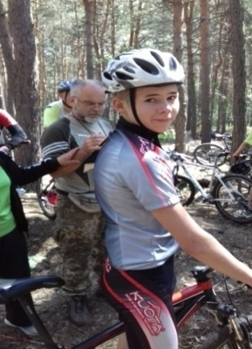

На змаганнях у Бучі одна з наших молодших команд (ми завжди виїжджаємо на всеукраїнські змагання кількома командами автобусом) на дистанції ралі розділилася – двоє дівчат з Липкуватівки Нововодолазького району поїхали окремо від двох юнаків з Кобзівки Наталинської громади. Кожна пара вважала, що вона їде вірним шляхом, виникла суперечка, у результаті юнаки і дівчата добиралися до фінішу окремо. Тренери були незадоволені рішенням юних спортсменів. Питання: чи мали право члени команди розділятися?

А. Мали, але команда за це отримала масу штрафів.

Б. Не мали, бо це могло мати небажані наслідки з точки зору безпеки.

В. Це проти правил. За це команду мали зняти зі змагань.

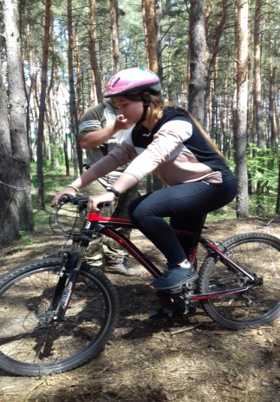

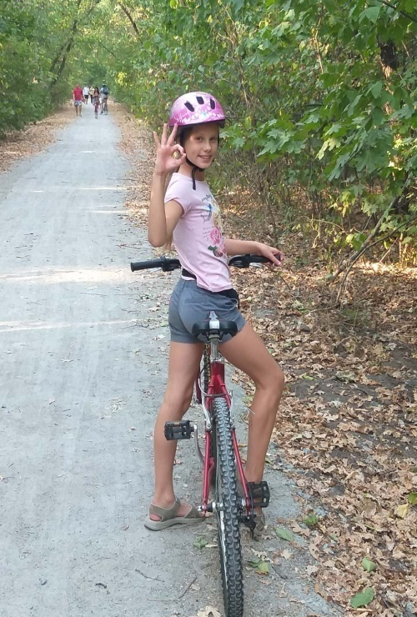

Ми з суперницею з Вінниччини проїхали дистанцію фігурного водіння однаково (за часом і штрафами). Взагалі, ми з нею подруги, але коли після оголошення результатів одна з нас посіла перше місце, а друга – друге, настрій зіпсувався. Суддя пояснив нам вимоги правил у цьому випадку, і програвша сказала, що правила несправедливі. Так як же трактують правила змагань таку ситуацію?

А. Вище місце посідає той учасник змагань, який проїхав більше фігур без штрафів.

Б. Вище місце посідає той учасник змагань, який стартував раніше.

В. Вище місце посідає той учасник змагань, який стартував пізніше.

Яка з фігур дистанції фігурного водіння велосипеду найбільше вимагає для її успішного подолання справних гальмів?

А. Змійка Б. Коло В. Стоп-лінія

Тренування нашого гуртка проходили в залі Мереф′янської школи № 3, на пришкільному майданчику, або по грунтових дорогах у лісі на околицях міста. Заняття у спортивній залі я почала відвідувати з дванадцятирічного віку. Від мого будинку до школи більше двох кілометрів. Тренер дав мені, як і іншим гуртківцям, велосипед «Кінетік», призначений для міських підлітків (так він описаний в сітях). Я або залишала машину у мами в їдальні, де вона працює, або їздила на ньому додому. Ми вчили на заняттях правила дорожнього руху. Звичайно, я їх часто порушувала, коли вже з перших занять долала шлях між школою і будинком. Дайте правильну відповідь на питання, у якому випадку я порушувала ПДР.

А. Коли їхала по асфальту проїзжої частини. Б. Коли їхала по тротуару. В. Коли їхала по стежці у лісі в об'їзд.

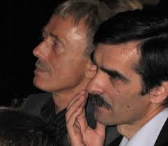

Мандруючи західною окраїною Мерефи, ми відвідали храм, біля якого була знайдена Озерянська ікона, а потім поїхали вулицею Спортивною. Біля одного з будинків тренер зупинив нас і розповів про відомого спортсмена - альпініста, який жив у юнацтві в цьому будинку, а вчився в шостій школі. Можете сказати, хто це був?

А. Валентин Сипавін. Б. Сергій Бершов. В. Геннадій Копєйка.

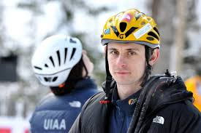

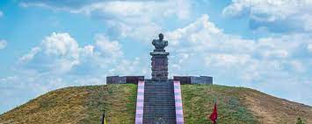

Одного разу ми приїхали на велосипедах в центр Мерефи, де тренер півгодини розповідав нам про Івана Сірка, пам'ятник якому знаходиться біля кінотеатру. Виявляється, вперше точно таке погруддя був встановлене у далекому селі біля Дніпра. Якщо знаєте, скажіть, у якому селі.

А. У Капулівці. Б. У Грушівці.

В. В Осокорівці.

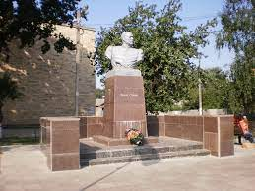

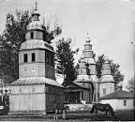

В Артемівці, у північній частині Мерефи, ми відвідали майдан Шевченка, де у скляному футлярі був зображений дерев'яний храм, що стояв тут до тридцятих років. Автор храму спроектував і величний дев'ятикупольний храм у місті Новомосковську. Назвіть його ім'я.

А. Михайло Ловцов Б. Яким Погрібняк

В. Олексій Бекетов

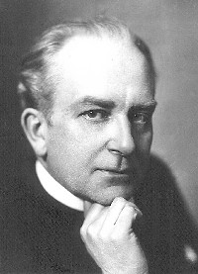

В Артемівці ми відвідали завод, де раніше виробляли спирт, а тепер ще й антисептики. Історія створення підприємства була цікава, слухали ми її, здається, з відкритими ротами, так чудово розповідав інженер. Особливо зацікавилися ми життям сина засновника заводу, композитора Сергія Борткевича, який жив у Європі і був невідомий в Україні. Поцікавтесь і ви, щоб відповісти на питання, де вперше у 2002 році в нашій країні були виконані твори українського композитора Сергія Борткевича.

А. У Чернігові. Б. У Полтаві. В. У Харкові.

**Внесіть в таблицю хрестиком (+) ту (ті) відповідь**

**(-ді, А, Б ,В), яку (які) вважаєте вірною (-ми) по**

**одному з 12 питань по темі.**

|  |  |  |  |
| --- | --- | --- | --- |
| Питання | Відповідь  А. | Відповідь  Б. | Відповідь  В. |
| 1 |  |  |  |
| 2 |  |  |  |
| 3 |  |  |  |
| 4 |  |  |  |
| 5 |  |  |  |
| 6 |  |  |  |
| 7 |  |  |  |
| 8 |  |  |  |
| 9 |  |  |  |
| 10 |  |  |  |
| 11 |  |  |  |
| 12 |  |  |  |